BACCALAURÉAT PROFESSIONNEL
Épreuve de contrôle

Durée : 15 minutes de préparation + 15 minutes d’oral

Présentation du sujet

Dans le cadre d’une implantation future d’un gîte en milieu rural à proximité d’une forêt vous êtes chef de cuisine et en vous appuyant sur les documents en annexe ainsi que vos connaissances professionnelles, technologiques, culturelles, et personnelles vous devrez :

Questions :

1/ Définir les énergies nouvelles qu’il est possible de mettre en œuvre pour la construction de ce gîte ; argumenter, justifier vos réponses…

2/ Quelles démarches mettriez-vous en place pour limiter les déchets au sein de votre cuisine. Comment les géreriez-vous pour les valoriser ? (alimentaire, verre, végétaux…)

3/ Afin de répondre à une demande de vos clients, définir les labels en annexe et lequel mettriez-vous en avant sur votre carte et ou menu du restaurant ?

Exemple d’énergie renouvelable

Le cycle de l’eau | Photovoltaïque
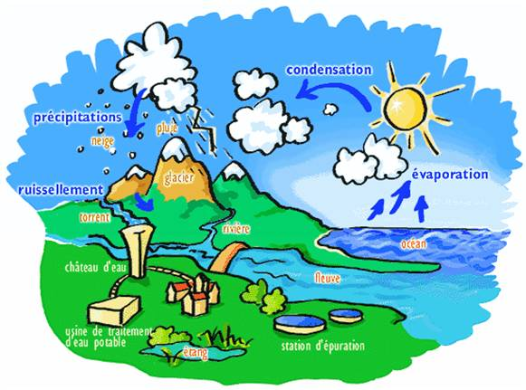 | 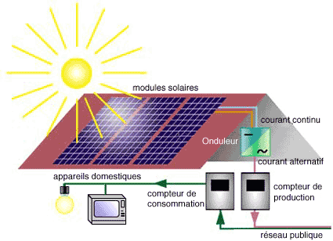
Source :http://pagesperso.lina.univ-nantes.fr/~prie-y/archives/VEILLE-2009-2012/2010/si-environnement/ | Source :  http://www.planet-ere.com/solaire-photovoltaique.html

Gestion des déchets | Les Labels
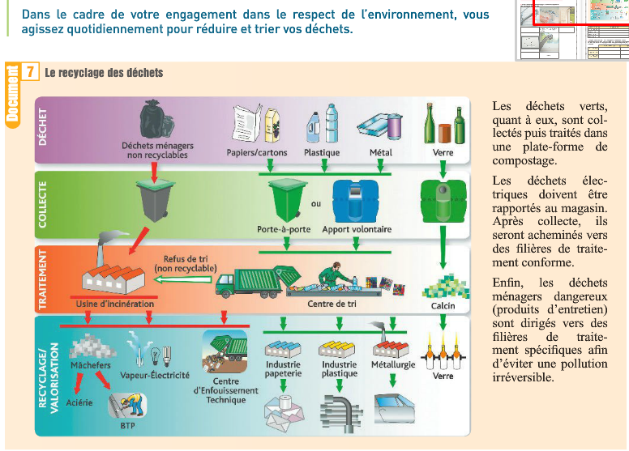 | 
Source : Livre Nathan p99 Terminale Technologie Bac pro. | Source : http://www.bioaddict.fr/

BACCALAURÉAT PROFESSIONNEL
« Cuisine »
Épreuve de contrôle

CORRIGE N°1
1/ Définir les énergies nouvelles qu’il est possible de mettre en œuvre pour la construction de ce gîte ; argumenter, justifier vos réponses…

Électricité
Principe de réduction des consommations d’énergie | Exemples
interrupteurs | Former aux bonnes pratiques et habitudes, éteindre les lumières, utiliser les heures creuses pour les cuissons plus longues
Ampoule basse consommations | LED  Ampoule fluo-compacte (basse consommation)
Matériel consommation d’énergie | Privilégier les appareils labellisés A, A+ et A++
Thermostats électroniques | Détecteurs infrarouges, thermostats
Solaire | Panneaux photovoltaïques, géothermie, énergie éolienne, EDF renouvelable
Éolien | Utilisation de la force du vent pour générer de l’énergie électrique.
Géothermie
Puits canadien
Eau
Utiliser des mousseurs pour diminuer la consommation d’eau. | Les détecteurs infrarouges permettent de ne pas laisser couler l’eau trop longtemps. | Récupérer l’eau de pluie pour certaines tâches évite la surconsommation d’eau.
La chasse d’eau double flux permet la juste consommation d’eau. | Fuite d’eau

2/ Quelles démarches mettriez-vous en place pour limiter les déchets au sein de votre cuisine. Comment les géreriez-vous pour les valoriser ? (alimentaire, verre, végétaux…)

Le respect de la marche en avant et la mise en place de la démarche HACCP peuvent se compléter par des initiatives personnelles de chacun dans le cadre du respect de l’environnement,
L’appréciation de la réponse est libre au correcteur, afin de juger la réponse structurée du candidat.

3/ Afin de répondre à une demande de vos clients, définir les labels en annexe et lequel mettriez-vous en avant sur votre carte et ou menu du restaurant ?
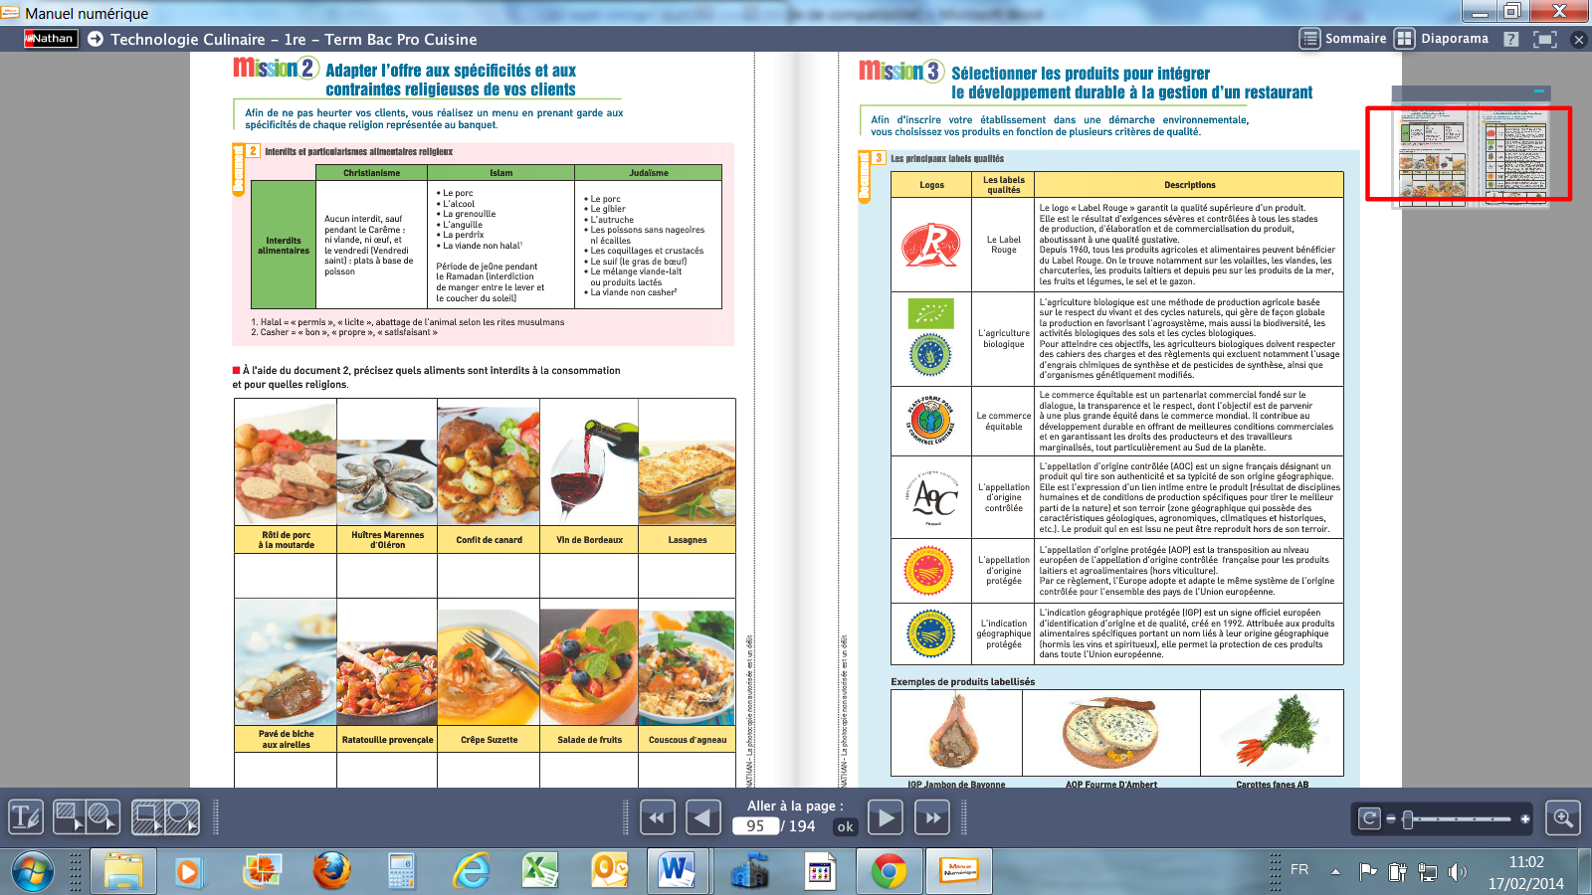
Source : Livre Nathan p95 Terminale Technologie Bac pro.

